Cartografía de radios censales de Argentina corregidos, completados y estandarizados de 1991, 2001, 2010 y 2022
Versión 2025.1
Febrero de 2025
Gonzalo Martín RODRÍGUEZ
Centro de Estudios Urbanos y Regionales (CEUR-CONICET)
gonzalor@conicet.gov.ar / gonzalo.ceur@gmail.com

Ponemos a disposición de los usuarios una nueva versión actualizada de las bases cartográficas de polígonos de radios censales corregidos, completados y estandarizados para la georreferenciación de microdatos REDATAM de los censos argentinos de 1991, 2001, 2010 y 2022.
En la primera versión de 2018 habíamos reconstruido la cartografía de 1991 y 2001 a partir de una copia de la de 2010, por entonces la más completa y mejor georreferenciada (Rodríguez, 2021). Respecto a los archivos originales obtenidos del INDEC, aquella primera versión supuso numerosas mejoras:
- Ajuste espacial de los polígonos con los elementos que los definen en la superficie terrestre (ejes de calles, ríos, límites provinciales y marítimos, etc.)
- Polígonos consistentes entre censo y censo, excepto en aquellas porciones afectadas por subdivisiones, combinaciones o cambios significativos de límites
- Consistencia topológica integral: polígonos sin vacíos ni superposiciones
- Agregado de polígonos faltantes en la cartografía
- Corrección de códigos geográficos de provincia, departamento, fracción y radio
En 2021 y 2023 publicamos nuevas versiones mejoradas a partir de la difusión del INDEC de, primero, las tablas de conversión de radios 2001-2010, y luego, la base cartográfica provisional del pre censo 2022.
Siguiendo la misma meotología “de adelante hacia atrás”, en la nueva versión los polígonos de 1991, 2001 y 2010 fueron reconstruidos ahora a partir de una copia de la base cartográfica de 2022. Esto implica una mejora sustancial en la georreferenciación de los polígonos en algunas provincias y regiones del país, especialmente -aunque no solo- radios rurales.
Figura 1. Cartografía de radios censales de Río Gallegos. Archivos originales del INDEC y versión corregida
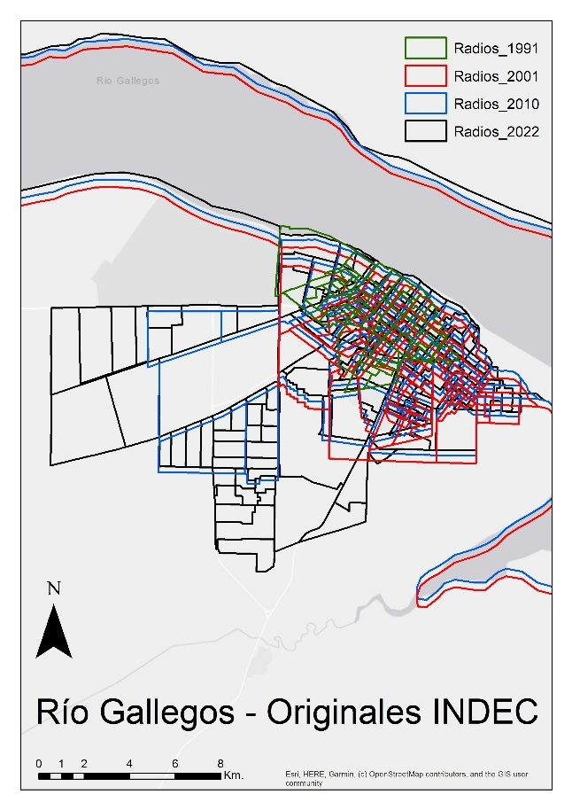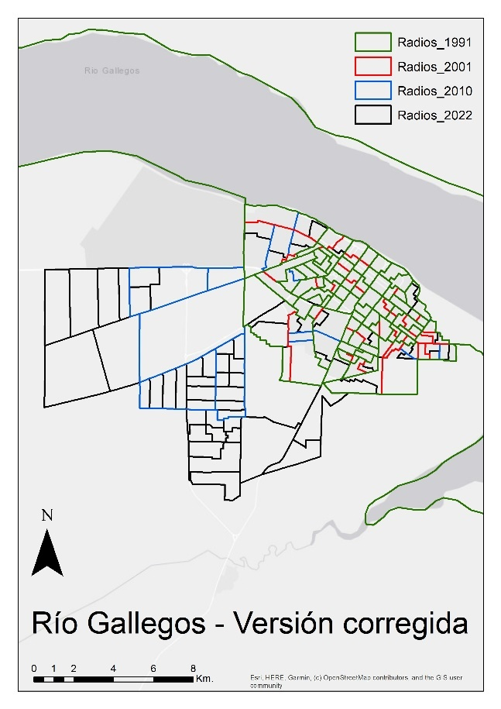
Otra novedad importante de las nuevas bases cartográficas es que incluyen información útil para la georreferenciación de microdatos REDATAM de los censos de 1991 y 2010, donde parte de la información sobre las personas fue recolectada por muestreo, utilizándose a tal fin dos tipos de cuestionario: un cuestionario “básico” que se aplicó a todos los habitantes del país, y un cuestionario “ampliado” (que incluye al básico) que se aplicó de forma universal en la mayor parte del territorio, y por muestra en aglomerados a partir de cierto tamaño, a los que el INDEC definió como áreas muestrales (AM).
De allí que para los censos de 1991 y 2010 existen dos bases de microdatos REDATAM, y que al procesar variables del cuestionario ampliado deben utilizarse los correspondientes factores de expansión incluidos en las bases. El listado de AM (25 en 1991 y 71 en 2010) se puede consultar en el Anexo, mientras que sobre la metodología para la construcción de los expansores se puede consultar los documentos del INDEC de ambos censos (INDEC, 1996, 2010a, 2010b).
Tabla 1.Características de las muestras en los censos de 1991 y 2010
 | 1991 | 2010
Áreas muestrales | Localidades o aglomerados de 100.000 o más habitantes | Localidades o aglomerados de 50.000 o más habitantes
Unidad de muestreo | Segmentos censales | Segmentos censales
Fracción de muestreo | 1/10 en localidades de 500.000 o más hab.  1/5 en localidades de 100.000 a 499.999 hab. | 1/10 segmentos dentro de la fracción
Estratos de selección | Departamentos o partidos | Fracciones censales
 | Primer segmento aleatorio. Selección sistemática de acuerdo a la fracción de muestreo | Primer segmento aleatorio. Selección sistemática de acuerdo a la fracción de muestreo
Provincias con 100% ampliado | La Pampa, La Rioja, Río Negro, San Luis, Santa Cruz y Tierra del Fuego | Ninguna
Segmentos con 100% ampliado | Segmentos con viviendas colectivas | Segmentos con viviendas colectivas, villas y asentamientos, barrios cerrados y comunidades de pueblos originarios.

El hecho de que el cuestionario ampliado se haya aplicado por muestra en parte del territorio en los censos de 1991 y 2010 tiene implicancias que no se deben soslayar al procesar y/o georreferenciar microdatos REDATAM, en particular los del cuestionario ampliado dentro de las áreas muestrales.
Por un lado, debe tenerse en cuenta que algunos radios dentro de las AM no existen en las bases del REDATAM ampliado, ya que ninguno de sus segmentos resultó seleccionado para la muestra. De allí que toda su población fue censada con sólo el cuestionario básico. Son el 3,9% de los radios en 1991, y el 5,6% en 2010. (tabla 2)
Tabla 2. Cobertura de los cuestionarios básico y ampliado, 1991 y 2010. Sólo radios con cobertura geográfica.
 | 1991 |  | 2010
 | Radios | % | Radios | %
100% Ampliado | 23.238 | 58,0 | 24.331 | 46,4
Ampliado por muestra | 15.249 | 38,0 | 25.140 | 48,0
Solo basico | 1.544 | 3,9 | 2.911 | 5,6
Otros | 68 | 0,2 | 28 | 0,1
Total | 40.099 | 100,0 | 52.410 | 100,0

Por otro lado, también debe tenerse en cuenta que, dentro de las áreas muestrales, son excepcionales aquellos radios donde se aplicó al 100% el cuestionario ampliado. En la gran mayoría de los casos, el ampliado se aplicó por muestra, por lo que no existe otro remedio que utilizar los expansores provistos por el INDEC. Sin embargo, los expansores fueron producidos por el INDEC para resultar en estimaciones cercanas a los parámetros reales de la población recién a nivel de departamentos y/o de las propias áreas muestrales. A nivel de fracciones y radios, en cambio, las estimaciones presentan un error considerable. Esto último se puede verificar comparando las estimaciones de la muestra con las cifras obtenidas del cuestionario básico para mismos radios y fracciones.
Por poner un ejemplo, el radio 065671423 del entonces partido de Morón registraba en 1991 una población total de 1781 habitantes de acuerdo con el REDATAM básico, de los cuales 1141 fueron censados, además, con el cuestionario ampliado. Entre estos últimos, los expansores mínimo y máximo en REDATAM tienen un rango de 5 a 15 (8,55 en promedio) y se traducen en una población estimada de 9825 habitantes, casi nueve veces superior a la población real.
Desde luego, los usuarios utilizaríamos el REDATAM básico y no el ampliado si sólo nos interesara georreferenciar variables como población total del radio, su distribución por sexo y edad o su máximo nivel de instrucción. Pero si quisiéramos georreferenciar variables que sólo están presentes en el ampliado (ocupación, fecundidad, migraciones, etc.) nos daría que, por ejemplo, el mismo radio 065671423 tiene más personas ocupadas (2999) que cantidad de habitantes. Lo mismo el radio 820842512 (Gran Rosario) en 2010, donde la aplicación del expansor resulta en una estimación de 4347 personas ocupadas según el REDATAM ampliado, sobre un total de 1125 habitantes de acuerdo al REDATAM básico.
Para tener una idea sobre la magnitud del problema, la tabla 3 resume, para el total del país, la diferencia que hay entre las cifras de población por radio según el REDATAM básico, y la población estimada a partir del REDATAM ampliado en aquellos radios con muestra (excluyendo radios censados 100% con el ampliado, o con sólo el cuestionario básico). Para el total del país, sólo el 10,7% de los radios con muestra en 1991 y el 10,0% en 2010 arrojan estimaciones dentro de un rango de + - 5%; en cambio, el 67,8% en 1991 y el 62,0% en 2010 ofrecen estimaciones con diferencias entre 5,1% y 50%; y nada menos que el 21,5% de los radios en 1991 y el 27,9% en 2010 dan estimaciones alejadas en más del 50% del parámetro real de la población.
Desde luego, la precisión de las estimaciones del ampliado mejora significativamente a mayor nivel de agregación geográfica. Así, el 87,3% de las fracciones con muestra en 1991 y el 71,1% en 2010 obtienen estimaciones con un error inferior al 5%, mientras que sólo el 12,5% en 1991 y 28,9% en 2010 obtienen estimaciones alejadas entre 5,1% y 50%. Respecto a las fracciones con error superior al 50%, son sólo 7 (0,2%) en 1991, y ninguna en 2010. Por último, se puede observar que las estimaciones ya no contienen prácticamente error alguno a nivel de departamentos.
Tabla 3. Diferencia entre población total según REDATM básico y estimaciones del REDATAM ampliado, 1991 y 2010. Sólo radios con muestra
 | 1991 |  |  |  |  | 2010
 | 0,1% a 5,0% | 5,1% a 50,0% | 50,0% < | Total | Dif. media | 0,1% a 5,0% | 5,1% a 50,0% | 50,0% < | Total | Dif. media
Radios | 1.636 | 10.344 | 3.278 | 15.258 |  | 2.525 | 15.597 | 7.018 | 25.140
 | 10,7% | 67,8% | 21,5% | 100% | 34,18 | 10,0% | 62,0% | 27,9% | 100% | 39,19
Fracciones | 3.970 | 568 | 7 | 4.545 |  | 3.764 | 1.528 | 0 | 5.292
 | 87,3% | 12,5% | 0,2% | 100% | 7,37 | 71,1% | 28,9% | 0,0% | 100% | 14,73
Departamentos | 523 | 0 | 0 | 523 |  | 527 | 0 | 0 | 527
 | 100,0% | 0,0% | 0,0% | 100% | 0,01 | 100,0% | 0,0% | 0,0% | 100,0% | 0,12

Atendiendo a lo anterior, hemos considerado oportuno incluir en las bases cartográficas de 1991 y 2010 algunos campos adicionales con información que puede resultar de utilidad a los usuarios interesados en georreferenciar microdatos del REDATAM ampliado.
TIPO. Clasifica los radios de 1991 y 2010 según la cobertura que tuvo el cuestionario ampliado.
- 100% con el cuestionario ampliado. Radios con igual cantidad de casos en REDATAM básico y ampliado
- Ampliado por muestra. Radios con mayor cantidad de casos en REDATAM básico que en el ampliado
- Sólo el cuestionario básico. El radio sólo tiene registros en el REDATAM básico
- Otras situaciones. Polígonos de radio sin redatam, con redatam ampliado pero no básico, o donde la cantidad de casos a los que se aplicó el ampliado es mayor a la población en el básico.
D_AB_CASOS. Diferencia entre casos en la muestra (redatam A) y poblacion total (redatam B)
D_AB_POB. Diferencia absoluta entre poblacion estimada mediante la aplicación del correspondiente expansor (redatam A) y poblacion total (redatam B)
DP_AB_POB. Diferencia porcentual absoluta entre poblacion estimada mediante la aplicación del correspondiente expansor (redatam A) y poblacion total (redatam B)
El detalle completo de los campos incluidos en las bases cartográficas de cada censo se encuentra al final de este documentos.
Figura 2. Tipos de radio censal según cobertura del cuestionario básico y ampliado. Áreas muestrales Paraná y Gran La Plata, 1991.
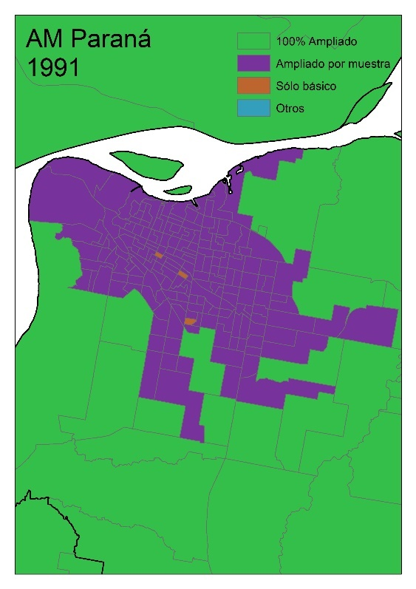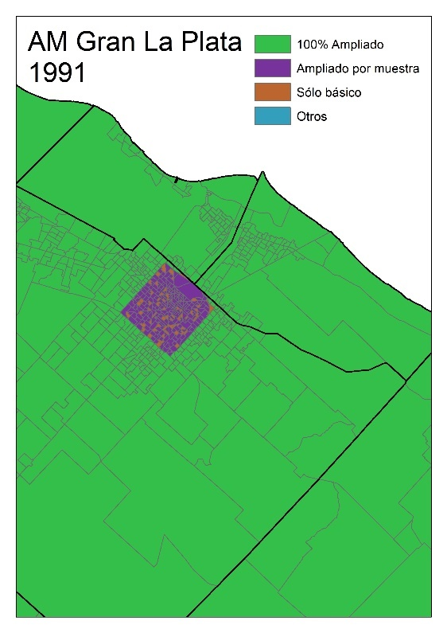
Nomenclatura de áreas muestrales y aglomerados
Las bases cartográficas no incluyen, de momento, los códigos y nombres de los aglomerados y áreas muestrales a los que corresponden los polígonos de radio. Esto es debido a que dicha información -si bien se puede inferir hasta cierto punto- no existe en los microdatos REDATAM en ninguno de los censos.
Hemos tenido la intención originalmente de producir esta clasificación combinando información sobre localidades (que sí está en los microdatos) con otras fuentes complementarias (principalmente manuales de códigos geográficos del INDEC, que se encuentran en formato PDF) pero la tarea resultó mucho más compleja de lo imaginado. Por un lado, por la dificultad de generar las tablas de correspondencia entre miles de localidades y aglomerados a partir de archivos en PDF; por otro lado, porque los usos y definiciones de los conceptos de localidad y aglomerado no han sido consistentes por parte del INDEC a lo largo de los últimos censos. Por ejemplo, lo que el INDEC denominaba “aglomerados” en 2010 eran cerca de 3000, pasaron a ser sólo 118 en 2022. Esto evidentemente impone la necesidad de evaluar de qué manera -y hasta qué punto- los códigos geográficos pueden utilizarse para construir categorías espaciales equivalentes para los dsitintos censos.
Con todo, esperamos poder realizar el trabajo durante el presente 2025, y actualizar las bases cartográficas con esta información a la brevedad.
Integración de bases goegráficas y microdatos REDATAM
La tabla 4 resume el estado actual de la integración entre bases cartográficas y bases de microdatos de los diferentes censos. De 2001 a 2022 la integración es casi total, con algunas situaciones dudosas de polígonos de radio sin registros en REDATAM, aunque en su mayoría se trata de polígonos que se encontraban deshabitados al realizarse el censo, o que simplemente no parecen haber sido censados. El mayor problema de integración subsiste en las bases de 1991, lo que se explica por la mala e incompleta cartografía original de aquel censo e inconsistencias de origen en los microdatos REDATAM.
Tabla 4. Integración de bases cartográficas y microdatos, 1991-2022.
 | 1991 | 2001 | 2010 | 2022
Con cobertura geográfica y REDATAM (B, o B y A) | 40.006 | 46.538 | 52.381 | 66.421
 | 99,4% | 99,9% | 99,9% | 99,9%
Con cobertura geográfica, sin REDATAM [1] | 62 | 44 | 28 | 81
 | 0,2% | 0,1% | 0,1% | 0,1%
Otros (REDATAM sin cobertura geográfica, o ampliado sin básico) | 173 [2] | 3 [3] | 1 [4) | 1 [5]
 | 0,4% | 0,0% | 0,0% | 0,0%
Total | 40.241 | 46.585 | 52.410 | 66.503
 | 100% | 100% | 100% | 100%
[1] En su mayoría se trata de radios presuntamente sin viviendas y despoblados, producto de lo cual no tienen registros en las bases REDATAM. Ver detalles en los archivos, incluyendo casos dudosos de radios claramente habitados pero que no fueron censados, especialmente en 2022.
[2] En su mayoría son radios con códigos inconsistentes en el REDATAM básico o ampliado original (códigos de radio o fracción 00 y 99).
[3] Códigos 860630701, 860630702 y 860630703 en REDATAM, correspondientes al área del diferendo limítrofe entre Catamarca y Santiago del Estero. Ver detalles en archivo de 2001.
[4] Código 620849999 en REDATAM ampliado. Según el INDEC, segmentos correspondientes a radios no identificados del departamento de Valcheta, provincia de Río Negro, censados con posterioridad al día del Censo.
[5] Código 860630701 en REDATAM, correspondiente al área del diferendo limítrofe entre Catamarca y Santiago del Estero. Ver detalles en archivo de 2022.

ANEXO 1. Tablas complementarias
Tabla 5. Áreas muestrales del censo 1991
 | AGLOMERADO - AREA MUESTRAL 1991
1 | Gran Buenos Aires | 13 | Santiago del Estero - La Banda
2 | Gran Cordoba | 14 | Bahia Blanca
3 | Gran Rosario | 15 | Parana
4 | Gran Mendoza | 16 | Neuquen - Plottier – Cipoletti
5 | Mar del Plata | 17 | Posadas
6 | Gran San Miguel de Tucuman | 18 | Rio Cuarto
7 | Santa Fe | 19 | San Salvador de Jujuy
8 | La Plata | 20 | Formosa
9 | Gran San Juan | 21 | Concordia
10 | Resistencia | 22 | San Fernando del Valle de Catamarca
11 | Salta | 23 | San Nicolas de los Arroyos
12 | Corrientes | 24 | Comodoro Rivadavia
 |  | 25 | Tandil

Tabla 6. Áreas muestrales del censo 2010
AGLOMERADO - AREA MUESTRAL 2010
1 | Gran Buenos Aires | 36 | Lujan
2 | Gran Cordoba | 37 | Gualeguaychu - Pueblo General Belgrano
3 | Gran Rosario | 38 | Olavarria
4 | Gran Mendoza | 39 | Pergamino
5 | Gran La Plata | 40 | Trelew
6 | Mar del Plata | 41 | Rio Gallegos
7 | Gran San Miguel de Tucuman | 42 | Comandante
8 | Gran Santa Fe | 43 | Viedma - Carmen de Patagones
9 | Gran Salta | 44 | Villa Carlos Paz - San Antonio De Arredondo - Villa Rio Icho
10 | Gran Resistencia | 45 | Concepcion del Uruguay
11 | Neuquen - Plottier- Cipolletti | 46 | San Francisco – Frontera
12 | Gran San Juan | 47 | San Martin - La Colonia
13 | Bahia Blanca | 48 | Zarate
14 | Gran Parana | 49 | Puerto Madryn
15 | Santiago Del Estero - La Banda | 50 | Campana
16 | Gran Posadas | 51 | Rafaela
17 | Gran Corrientes | 52 | Chivilcoy
18 | Gran San Salvador de Jujuy | 53 | General Pico
19 | Formosa | 54 | Goya
20 | Comodoro Rivadavia | 55 | Venado Tuerto
21 | Gran San Luis | 56 | Punta Alta (Est. Almirante Solier)
22 | Gran San Fernando del Valle de Catamarca | 57 | Reconquista – Avellaneda
23 | Gran Rio Cuarto | 58 | Rio Grande
24 | Gran Santa Rosa | 59 | Azul
25 | Concordia | 60 | Obera
26 | Bariloche | 61 | Ushuaia
27 | San Nicolas de los Arroyos Barrio Arroyo del Medio | 62 | Gran San Pedro
28 | Tandil | 63 | Cutral Co - Plaza Huincul
29 | La Rioja | 64 | Eldorado
30 | San Rafael | 65 | Mercedes
31 | Villa Mercedes | 66 | San Ramon de la Nueva Oran (Est. Oran)
32 | Necochea - Quequen | 67 | Tartagal
33 | Junin | 68 | Tres Arroyos
34 | General Roca | 69 | Clorinda
35 | Villa Maria-Villa Nueva | 70 | San Pedro
 |  | 71 | Concepcion - Barrio San Roque

Tabla 7. Detalle de variables incluidas en las bases cartográficas 1991, 2001, 2010, 2022
1991
COD_1991 | Codigo en redatam Ampliado (prov. 02 a 94)
COD_1991_B | Codigo en redatam Basico (prov. 1 a 26)
PROV | Codigo de provincia actual y en redatam Ampliado (02 a 94)
DEPTO | Codigo de departamento
FRACC | Codigo de fraccion
RADIO | Codigo de radio
Segmentos | Cantidad de segmentos censados con ampliado por muestra
OBS1991 | Observaciones del autor (Gonzalo Rodriguez, CEUR-CONICET)
BASICO | Existe radio en redatam Basico
AMPLIADO | Existe radio en redatam Ampliado
TIPO | Tipo de radio según cobertura del cuestionario ampliado
pesop_mean | Valor medio del expansor PESOPERSON en Ampliado
pesop_min | Valor minimo del expansor PESOPERSON en Ampliado
pesop_max | Valor maximo del expansor PESOPERSON en Ampliado
B_POB_TOT | BASICO. Poblacion total
B_VIV_p | BASICO. Viviendas particulares
B_VIV_c | BASICO. Viviendas colectivas
B_VIV_TOT | BASICO. Viviendas totales
A_CASOS | AMPLIADO. Personas total censadas (sin PESOPERSON)
A_POB_TOT | AMPLIADO. Poblacion total estimada (con PESOPERSON)
A_VIV_p | AMPLIADO. Viviendas particulares (sin PESOPERSON)
A_VIV_c | AMPLIADO. Viviendas colectivas (sin PESOPERSON)
A_VIV_TOT | AMPLIADO. Viviendas totales (sin PESOPERSON)
D_AB_CASOS | Diferencia entre casos en la muestra (A) y poblacion total (B)
D_AB_POB | Diferencia absoluta entre poblacion estimada (A) y poblacion total (B)
DP_AB_POB | Diferencia porcentual absoluta entre poblacion estimada (A) y poblacion total (B)

2001
COD_2001 | Codigo concatenado de radio 2001
PROV | Codigo de provincia
DEPTO | Codigo de departamento
FRACC | Codigo de fraccion
RADIO | Codigo de radio
OBS2001 | Observaciones del autor (Gonzalo Rodriguez, CEUR-CONICET)
VIV_TOT | Viviendas totales
POB_TOT | Población total
REDATAM | Existe en redatam único (no/sí)

2010
COD_2010 | Codigo concatenado de radio 2010
PROV | Codigo de provincia
DEPTO | Codigo de departamento
FRACC | Codigo de fraccion
RADIO | Codigo de radio
Segmentos | Cantidad de segmentos censados con ampliado por muestra
OBS2010 | Observaciones del autor (Gonzalo Rodriguez, CEUR-CONICET)
BASICO | Existe radio en redatam Basico
AMPLIADO | Existe radio en redatam Ampliado
TIPO | Tipo de radio según cobertura del cuestionario ampliado
EXPH_mean | Valor medio del expansor EXPH en Ampliado
EXPH_min | Valor minimo del expansor EXPH en Ampliado
EXPH_max | Valor maximo del expansor EXPH en Ampliado
B_POB_TOT | BASICO. Poblacion total
B_VIV_p | BASICO. Viviendas particulares
B_VIV_c | BASICO. Viviendas colectivas
B_VIV_TOT | BASICO. Viviendas totales
A_CASOS | AMPLIADO. Personas total censadas (sin EXPH)
A_POB_TOT | AMPLIADO. Poblacion total estimada (con EXPH)
A_VIV_p | AMPLIADO. Viviendas particulares (sin EXPH)
A_VIV_c | AMPLIADO. Viviendas colectivas (sin EXPH)
A_VIV_TOT | AMPLIADO. Viviendas totales (sin exp)
D_AB_CASOS | Diferencia entre casos en la muestra (A) y poblacion total (B)
D_AB_POB | Diferencia absoluta entre poblacion estimada (A) y poblacion total (B)
DP_AB_POB | Diferencia porcentual absoluta entre poblacion estimada (A) y poblacion total (B)

2022
COD_2022 | Codigo concatenado de radio 2022
PROV | Codigo de provincia
DEPTO | Codigo de departamento
FRACC | Codigo de fraccion
RADIO | Codigo de radio
OBS2022 | Observaciones del autor (Gonzalo Rodriguez, CEUR-CONICET)
VIV_TOT_p | Viviendas totales particulares
POB_TOT_p | Población total en viviendas particulares
REDATAM | Existe en redatam único, versión web INDEC (no/sí)

INDEC. (1996). Censo 91. Metodología del diseño muestral para el relevamiento de los datos, la expansión y el cálculo de los errores muestrales.
INDEC. (2010a). Censo Nacional de Población, Hogares y Viviendas 2010. Censo del Bicentenario. Anexo metodológico. Precisión de las estimaciones del cuestionario ampliado. Retrieved from
INDEC. (2010b). Censo Nacional de Población, Hogares y Viviendas 2010. Documento metodológico preliminar.
Rodríguez, G. M. (2021). Comparabilidad retrospectiva en la cartografía censal digital del INDEC. Estado actual, avances y desafíos en Argentina y la Ciudad de Buenos Aires. Población de Buenos Aires(30), 22-33. Retrieved from https://www.estadisticaciudad.gob.ar/eyc/wp-content/uploads/2021/12/poblacion_2021_030.pdf

Con preguntas adicionales sobre migración, fecundidad, ocupación, entre otras
En teoría, el hecho de que un radio no haya sido seleccionado para la muestra obedece a su poca cantidad de segmentos: menos de 5 en áreas con fracción de muestreo de 1/5, y menos de 10 en áreas con fracción de muestreo de 1/10.
Dentro AM, puede tratarse de, por un lado, radios que contienen sólo segmentos con viviendas colectivas (en 1991 y 2010), pero que al tener expansor 1 los microdatos del ampliado pueden procesarse sin problemas. En 2010, también puede tratarse de radios que sólo contienen segmentos con viviendas particulares en villas y asentamientos, barrios cerrados o comunidades de pueblos originarios (cuyos segmentos fueron censados 100% con el ampliado). Por último, también pueden ser radios con un único segmento con viviendas particulares y que resultó seleccionado para la muestra a pesar de la fracción de muestreo desfavorable. En cualquiera de estos dos últimos casos, el procesamiento de microdatos del ampliado también puede realizarse sin inconvenientes, simplemente desactivando el expansor.
https://redatam.indec.gob.ar/redarg/CENSOS/CPV2010rad/Docs/codigos_provincias.pdf
Geoportal del INDEC https://portalgeoestadistico.indec.gob.ar/

